|  |
| --- |
| **Untersuchung des radioaktiven Zerfalls in der Ionisationskammer** |

Lehrerversuch ☐ Lehrerversuch mit Schülerbeteiligung ☐ Schülerversuch

**Aussagekräftige Beschreibung (z. B. Text, Bild, Skizze) des Versuchs:**



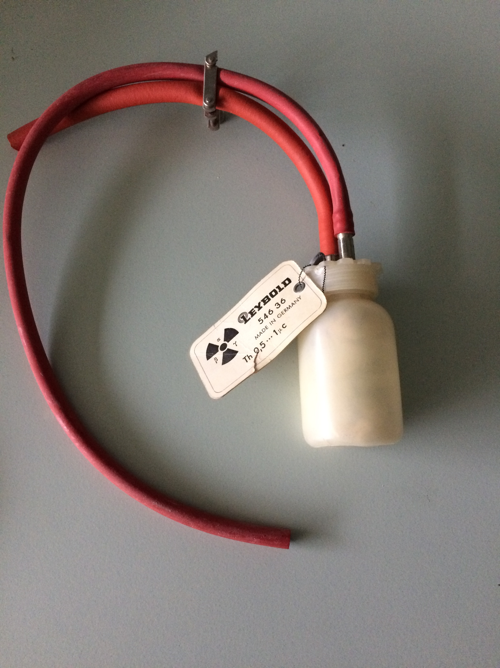

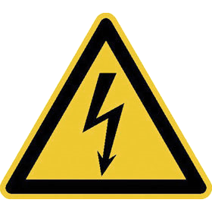

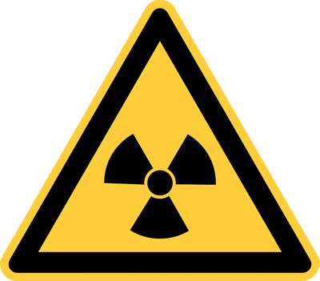

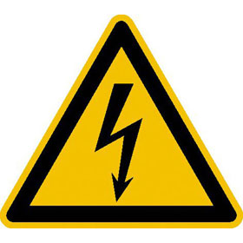

*Kunststoffflasche mit Th-nat*

**Gefährdungsarten:**

☐ mechanisch  elektrisch ☐ thermisch ☐ IR-, optische Strahlung

ionisierende Strahlung ☐ Lärm ☐ Gefahrstoffe ☐ Sonstiges

|  |  |
| --- | --- |
| **konkrete Gefährdungen** | **Schutzmaßnahmen (z. B. gerätebezogen, baulich,  bei der Durchführung des Versuchs)** |
| Stromschlag | * Schutzwiderstand am Pluspol der Spannungsquelle vorschalten oder ein strombegrenztes Hochspannungsnetzgerät verwenden. * Während der Versuchsdurchführung die Berührung des Gehäuses der Ionisationskammer vermeiden. * Hochspannungsgeeignete Kabel mit Sicherheitssteckern verwenden. * Experimentier-Isolator/isolierende Stangen o.ä. verwenden. |
| Einatmen von radioaktivem Radon | * Kunststoffflasche mit Th-nat erst öffnen, nachdem sie mit der geschlossenen Kammer verbunden wurde. * Nach dem Pumpvorgang die Kunststoffflasche wieder schließen und die Messung starten. * Hinweis: Die Kammer kann nach einigen Minuten wieder geöffnet werden, da die Halbwertszeit von Rn-220 nur ca. eine Minute beträgt. * Strahlenschutzverordnung und Verwaltungsvorschrift „Strahlenschutz an Schulen“ beachten. |

Unterrichtliche Rahmenbedingungen (Lerngruppe, Unterrichtsraum,…) wurden berücksichtigt.

**Ergänzende Hinweise:**

Tätigkeitsbeschränkungen zum Umgang mit radioaktiven Präparaten können der aktuell gültigen Verwaltungsvorschrift „Strahlenschutz in Schulen“ entnommen werden.

Nach Möglichkeit sollte eine Kunststoffflasche zur Untersuchung des radioaktiven Zerfalls in der Ionisationskammer verwendet werden (siehe Abbildung Kunststoffflasche mit Th-nat).

Die Definition der berührungsgefährlichen Spannungen sowie grundsätzliche Hinweise zum Umgang mit Experimenten finden sich in der RiSU in Abschnitt I-11. Diese Hinweise sind bei Tätigkeiten mit elektrischer Energie grundsätzlich zu beachten.

Beachten Sie außerdem die Gefährdungsbeurteilung „Versuche mit dem Hochspannungsnetzgerät“.